**09.09.2022 3 клас**

**Тема. Поняття веб-сторінки, її адреси**

**Очікувані результати навчання**

- переміщується веб-сторінками з використанням гіперпосилань [4 ІФО 4-3.3-3];

- розрізняє веб-ресурси навчального та іншого призначення [4 ІФО 4-3.3-6]

**Розгадай ребуси**

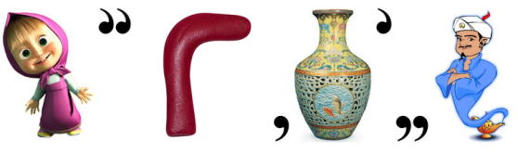

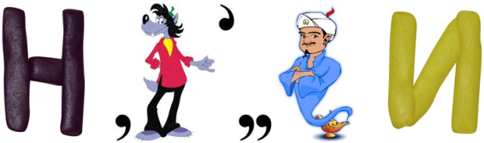

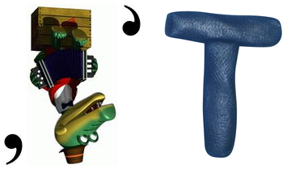

 **ребуси**  ребусиребуси  ребуси

**Поміркуй**

* Поясни значення слів: магазин, новини, Інтернет і мережа.
* Подумай, де можна об’єднати всі слова в одну єдину групу?

**Прочитай**

Чисельність користувачів Інтернету стрімко зростає з року в рік. Унаслідок чого виникає запитання: чим же приваблює Інтернет людей?

Ти вже знаєш, що найвідомішою та найпопулярнішою службою Інтернету є World Wide Web — Всесвітня павутина. Служба WWW надає доступ до всіх веб-сторінок в Інтернеті. Веб-сторінки схожі на сторінки книжок, проте можуть містити не тільки текст і зображення, а ще й звук і відео. Веб-сторінки, які пов’язані за змістом, називають **веб-сайтом** або просто **сайтом.** Веб-сторінки є складовими веб-сайта, тому адреса веб-сторінки складається з імені сайта та імені файла, у якому міститься ця веб-сторінка. Наприклад: ***chl.kiev.ua/karta.aspx .***

За допомогою клавіатури вводити складну та довгу адресу незручно, крім того, можна припуститися помилки. Всесвітня павутина надає можливість легко та швидко переходити з однієї веб-сторінки на іншу за допомогою посилань. ***Посилання —*** це об’єкт веб-сторінки, який містить посилання на інший об’єкт. Посиланням може бути слово, текст, окрема буква, малюнок, схема та ін. Текст, що є посиланням, може бути підкресленим або виділеним іншим кольором, малюнок — виділеним рамкою тощо. Якщо навести вказівник миші на гіперпосилання, то вказівник набуває вигляду руки:

Якщо клацнути посилання *лівою клавішею миші*, то може відбутися перехід в інше місце тієї ж веб-сторінки; перехід на іншу веб-сторінку; запуск програми на виконання та ін.

**Завдання**

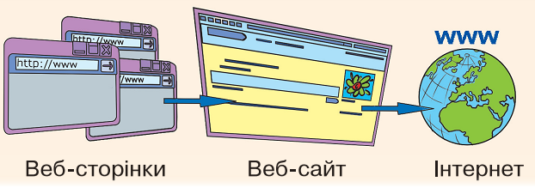Розглянь малюнок і з’ясуй, що є складовими Всесвітньої павутини*.*

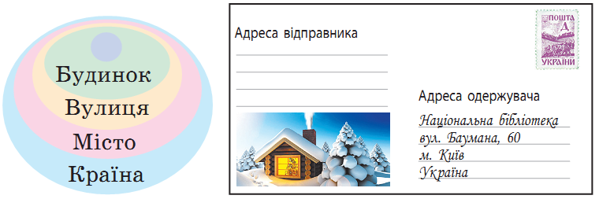Розглянь малюнок. З’ясуй, із чого складається поштова адреса.

**Фізкультхвилинка**

Руки за голову ставимо сміло

І повертаємось вправо і вліво,

Двічі наліво, двічі направо

**Завдання для виконання на комп’ютері**

Помандруй наступними сайтами:

[http://kazky.org.ua/](http://www.google.com/url?q=http%3A%2F%2Fkazky.org.ua%2F&sa=D&sntz=1&usg=AFQjCNFl4Lpb70L1KtW73A2TtSVube_pSg)

[http://kazkar.info/](http://www.google.com/url?q=http%3A%2F%2Fkazkar.info%2F&sa=D&sntz=1&usg=AFQjCNEXQmPq2sOgMyfUzU8rCptINZBWcg)

[http://kazki-svitu.org.ua/](http://www.google.com/url?q=http%3A%2F%2Fkazki-svitu.org.ua%2F&sa=D&sntz=1&usg=AFQjCNFVwUnzPJPw0XlRNOih6Jzlnklafg)

[http://rebus1.com/ua/](http://www.google.com/url?q=http%3A%2F%2Frebus1.com%2Fua%2F&sa=D&sntz=1&usg=AFQjCNETvz9PLvIGj_MPN11Ln2N9_5YFYg)

[https://scratch.mit.edu/](https://www.google.com/url?q=https%3A%2F%2Fscratch.mit.edu%2F&sa=D&sntz=1&usg=AFQjCNGovL0Aj1m9QA6kG4dzitvFF6JW9A)

[http://studio.code.org/](http://www.google.com/url?q=http%3A%2F%2Fstudio.code.org%2F&sa=D&sntz=1&usg=AFQjCNF0BCTubZe9sDP2ut1wVhOhc42WCQ)

[http://pustunchik.ua/ua](http://www.google.com/url?q=http%3A%2F%2Fpustunchik.ua%2Fua&sa=D&sntz=1&usg=AFQjCNHjCiasWaKoFr8OzAoG_A6YvOGdpQ)

[http://editor.pixel.gift/](http://www.google.com/url?q=http%3A%2F%2Feditor.pixel.gift%2F&sa=D&sntz=1&usg=AFQjCNFBDHph4xY2PGDLt-eIKjHNXIPytQ)

[http://kolosok.org.ua/schooltest/](http://www.google.com/url?q=http%3A%2F%2Fkolosok.org.ua%2Fschooltest%2F&sa=D&sntz=1&usg=AFQjCNGPE5b3a6SiG7usdOkTjCL2nJStng)

з’ясуй, у якому вигляді на кожному сайті розміщено посилання